



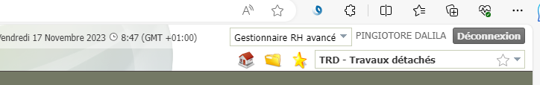

- Cliquez sur la flèche pour changer de page
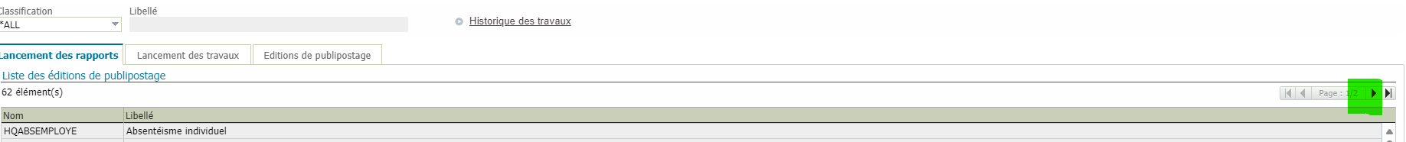
- Sélectionner le document SPRESENCECEN
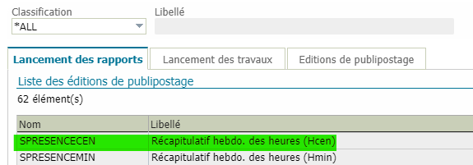

Saisir les zones vertes
Cliquer sur le dossier
*

Cliquer sur l’icône Excel pour récupérer le fichier
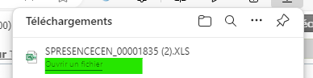

On obtient le fichier :

